Английский язык задание на 14. 04.

Класс | Задание
5 Д  5 Е | - В учебнике: с. 88 списать все слова (на картинке) и перевести.  - Таблицу начертить в тетради и заполнить:  Clothes for warm weather (одежда для тёплой погоды) Clothes for cold weather (одежда для холодной погоды)  - С 88 упр 2. Слова списать, перевести. Составить словосочетания с каждым словом, например: a long skirt – длинная юбка  - Написать, во что одеты люди на картинках (используя время Present Continuous), например:  Angela is wearing a blouse, a skirt and high heels.  Billy is wearing a …..  Oliver is wearing a….  Max is wearing a …  (Обращаем внимание на артикль a – употребляется только перед существительным в ед.ч.!)  - Написать, во что одеты Вы в данный момент:  I am wearing a…..  Всё фотографируем, отправляем в личные сообщения Вконтакте или на почту natasha20091792@yandex.ru  НЧ
5Г (всему классу) внеурочная деятельность | В учебнике С 89 упр 8.  Читаем вопросы, переводим.  Смотрим на картинки, вспоминаем как это будет на английском (например, на под цифрой 1. А. It is raining. B. It is sunny. C. It is cloudy. )  Слушаем аудио по ссылке https://drive.google.com/drive/folders/0BzLsfs-eiy-UOG5qVWVlak1pTU0 или можно в поисковике набрать Баранова Ирина Спотлайт – 5класс – Module 7 – p 89 ex 8.  Выбираем правильный ответ на вопросы в соответствии с прослушанной аудиозаписью. Задание присылаем в группу Вконтакте.

7А  7Б | В учебнике:  - С . 78 упр 1,2. Слова списываем в словарик, переводим, учим (фотографируем)  - Используя картинку на с.78 и фразы из упр.1 пишем, что делают дети в данный момент (используем время Present Continuous – настоящее продолженное)  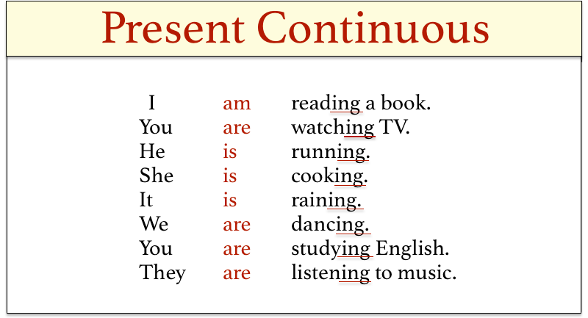  Пример: Dave is planting flowers.  - C.78 упр 3. Диалог читаем, устно переводим. Находим все предложения во времени Present Perfect Continuous, выписываем и переводим.  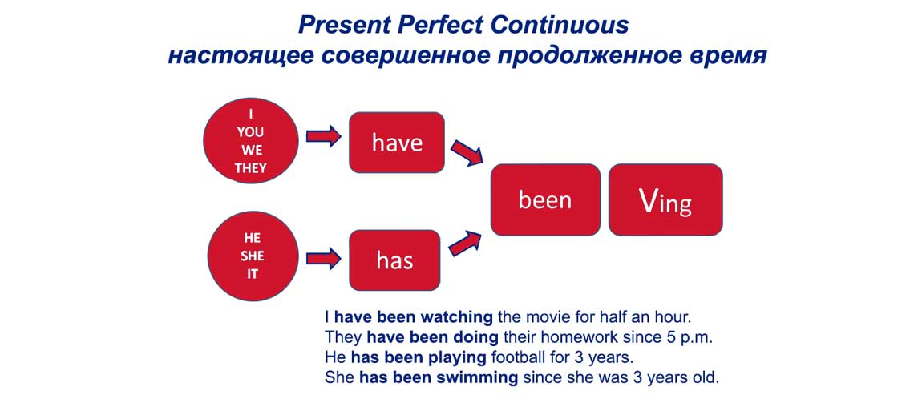  Фотографируем задания и отправляем на почту natasha20091792@yandex.ru  НЧ
7А  7Б  Внеурочная деятельность | Задания от учителя даны на сайте учи.ру по темам Appearance, Family members. Проверяться будут там же. Выполнять можно в течение недели.

